
SERPRO - Serviço Federal de Processamento de Dados
SUPDE/DEPAE/DE0D9
Suite de comunicação Expresso Livre Versão 3.0

Manual de Administração

- Administração do Expresso 3.0

É através do módulo de administração que podemos gerenciar uma série de configurações do sistema como:

- Contas de usuários;
- Grupos de usuários;
- Papeis;
- Aplicações do sistema;
- Log de acesso;
- Marcadores(etiquetas ou labels) compartilhadas;
- Contêineres;

  - Autenticando-se como administrador

- Acesse o endereço web do servidor e digite os dados de autenticação para o administrador como ilustrado na figura 01:

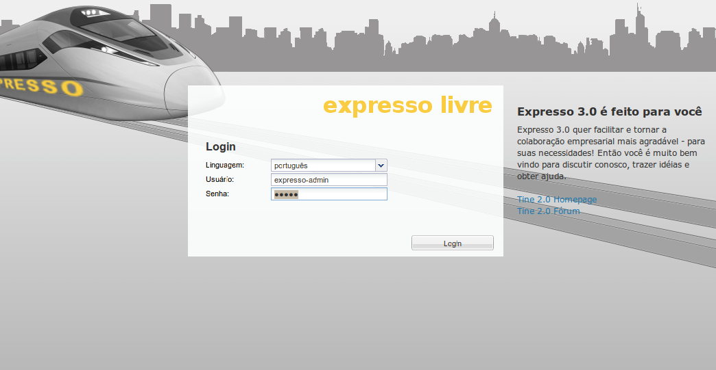
Fig.01 – Logon do administrador

- Administração de usuários

Através do módulo de administração de usuários é possível o gerenciamento das contas de usuários do sistema.

  - Criando contas de usuários

Uma vez autenticado – conforme item 1.1 – como administrador, selecione a guia “Admin” e a opção “Usuário” na lateral esquerda.

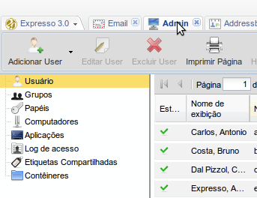
Fig. 02-Guia Admin

Em seguida clique no botão “Adicionar usuário” e preencha os campos das respectivas guias como no exemplo a seguir:

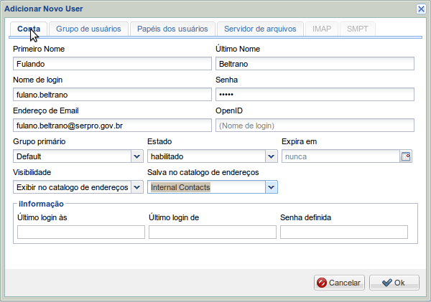
Fig.03-Adicionando usuário - conta

    - Guia conta
Preencha os dados necessários como: “primeiro Nome”, “último nome”, “nome de login”, “senha”, “e-mail”, “grupo primário”, “estado” e “expiração”;

    - Guia grupo de usuários
Selecione o grupo para a conta do usuário. Para excluir o usuário de um grupo ao qual ele já esteja aloca, basta selecionar o grupo e pressionar o botão “Remover Registro” - no rodapé da janela.

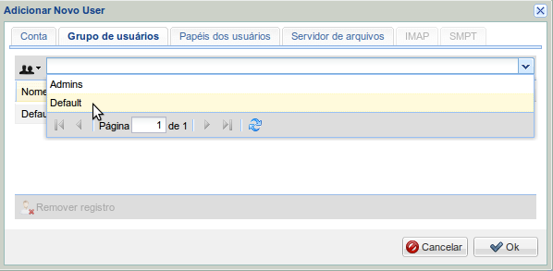
Fig.04-Adicionando usuário – grupo de usuários

    - Guia papeis de usuários:
Aqui será apresentada a lista de papeis criadas para associação a usuários. Os papeis delimitam o escopo de operação dos usuários no sistema. Selecione os papeis(predefinidos) para a conta que esteja configurando.

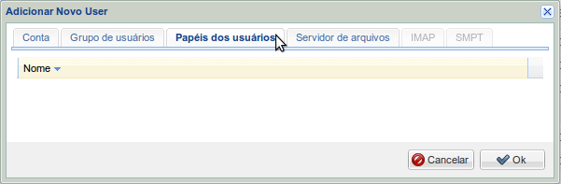
Fig.05-Adicionando usuário – papeis de usuário

Em seguida basta selecionar a o botão “Ok” para salvar as definições da conta do usuário

  - Visualizando e removendo contas de usuários

Ainda na opção de administração de usuários – conforme figura 2, guia Admin – podemos visualizar e/ou remover contas de usuário.

Ao selecionar o item “Usuário” o sistema apresenta a lista de contas de usuários e sua ordenação poderá ser mudada de acordo com a seleção da coluna desejada.

Para deleção de contas de usuários você terá duas opções:
    - Clicando sobre a conta com o botão direito e usando o menu de contexto como na figura 06;
    - Selecionando a conta e clicando no botão “Excluir usuário” - na barra de ferramentas;

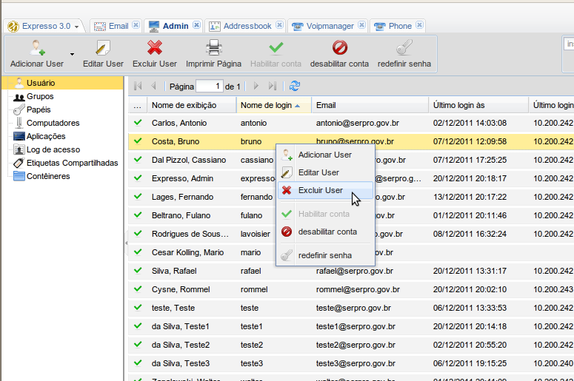
Fig. 06-Deletando usuarios

- Grupos de usuários
- Papeis
- Aplicações do sistema
- Log de acesso
- Marcadores
- Contêineres

Histórico de versões:

Data | Versão | Descrição | Autor | Revisor | Aprovado por
19/12/2012 | 1 | Estrutura inicial / Administração de usuários | Lavoisier Vieira

